**教学过程数据汇总表明细**

**1）**学院/部-截止**月**日-未提交教学进度表名单.xls**

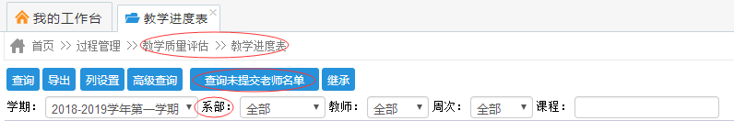

**2）**学院/部-截止**月**日-教师考勤登记统计表.xls**

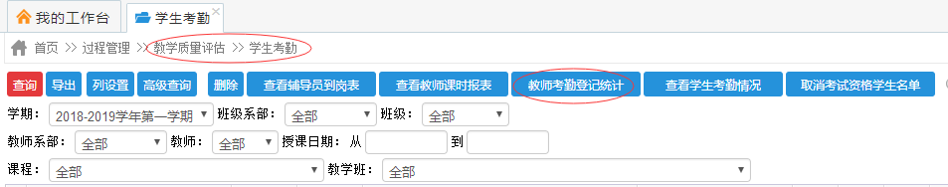

**3）**学院/部-截止**月**日-任课教师作业布置汇总表.xls**

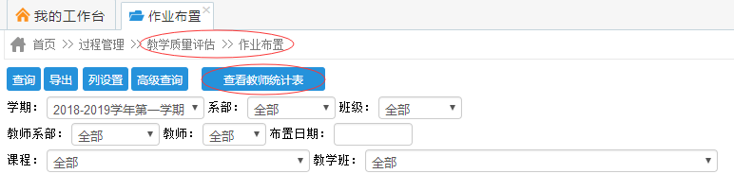

**4）**学院/部-截止**月**日-授课教案信息.xls**

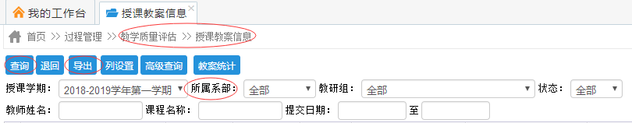

**5）**学院/部-截止**月**日-授课计划审批流程统计表.xls**

